***NEWS RELEASE***　　　　　　　　国土交通省 神戸運輸監理部

企画推進本部　交通みらい室

令和７年８月２１日資料配布

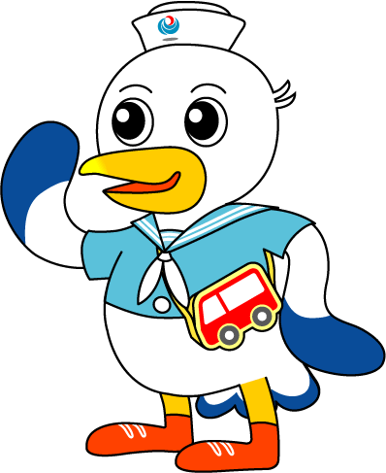

こうべぇ

離島でバリアフリー教室開催

～家島（姫路市）の中学生が介助方法を学ぶ～

**「お手伝いしましょうか？」障がい者をサポート**

神戸運輸監理部では、高齢者や障がい者等の疑似体験や介助体験を通じて、バリアフリーへの理解を深めるとともに、誰もが高齢者や障がい者等に対して「お手伝いしましょうか」と自然に声をかけて快くサポートできる「心のバリアフリー」の促進を目的として、毎年、兵庫県内の小中学校で「バリアフリー教室」を開催しています。

今回は、姫路港～家島航路に令和７年２月から就航しているバリアフリー対応の旅客船「家島ライフ」を初めて利用して、姫路市立家島中学校の生徒を対象に開催します。

なお、旅客船を使ったこのような教室は全国でも珍しいものとなっています。

■日時：令和７年８月２９日（金）１０時００分～１２時１０分

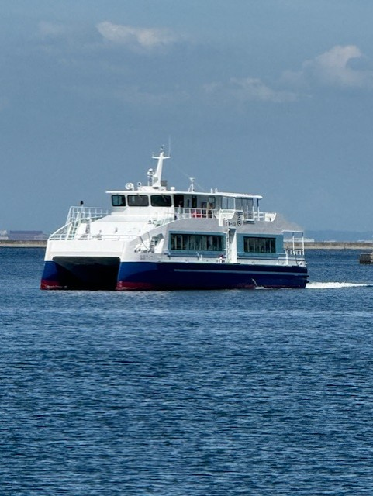

家島ライフ（総トン数９７トン）

■場所：家島　真浦港（姫路市家島町真浦）

旅客船「家島ライフ」

旅客船ターミナル「家島港ふれあいプラザ」

■対象：姫路市立家島中学校　１年生から３年生　１８名

■内容：別紙のとおり

■主催：国土交通省神戸運輸監理部

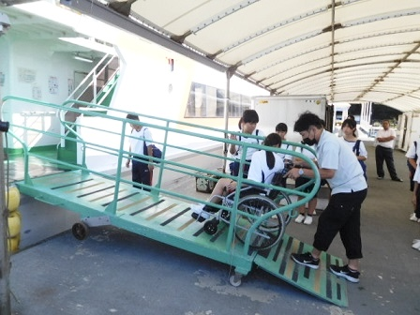■協力：高速いえしま株式会社、社会福祉法人姫路市社会福祉協議会、姫路市家島事務所

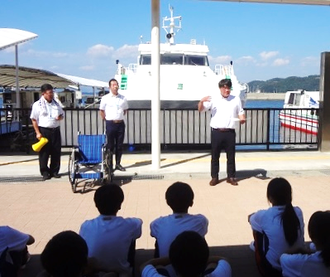

昨年度、坊勢島で開催したバリアフリー教室の様子

※当日の取材をお願いします。別紙記載のダイヤを参考にしてください。取材は事前に下記問い合わせ先にお申込みください。

|  |  |  |
| --- | --- | --- |
| 配布先 |  | 問い合わせ先 |
| 神戸海運記者クラブ  姫路市政記者クラブ | 神戸運輸監理部　企画推進本部　交通みらい室  担当 : 熊澤、岡本  電話:078-321-3145（直通）FAX:078-321-3474 |

別紙

**家島中学校「バリアフリー教室」スケジュール及び実施内容**

教室では、家島中学校生１８名（１年生～３年生）を２班に分け、「家島ライフ」での車いすによる乗船体験と「家島港ふれあいプラザ」での車いす使用者体験・介助体験を行います。その後、真浦区民会館に場所を移して「障がいごとの特性」や「心のバリアフリー」の必要性について学んでいただきます。

これらの体験を通して、日常生活においても「心のバリアフリー」を実践できるようになることを目指します。

○１０：００～１０：１０　開会・オリエンテーション（１０分）

○１０：１５～１１：４０　車いす体験（８５分）

　◆「家島ライフ」において、車いすによる乗船体験を行う。

◆ 車いすのひろげ方・たたみ方・段差の越え方等、基本操作を学ぶとともに、家島港ふれあいプラザ内における自走体験や介助体験を通じて介助の重要性を理解する。

○１１：４５～１２：００

お話　「心のバリアフリー、高齢者、障がい者等の特性について」（１５分）

◆真浦区民会館に場所を移して、障がいごとの特性を学ぶとともに、「心のバリアフリー」についての理解を深める。

○１２：００～１２：１０　閉会（１０分）

※取材でお越しの際は次の定期航路旅客船をご利用ください。

　姫路港～家島（真浦）港　定期航路運航ダイヤ（関係分）

　〇往路　　　　　　　　　　　　　　　　　○復路

姫路港発　　　家島（真浦）港着　　　　　　　家島（真浦）港発　　　　　　姫路港着

　　　09:10　 →　 09:41（高速いえしま）　　　　12:30（髙福ライナー）　→　 12:57

　　　10:00　 →　 10:27（髙福ライナー）　　　　13:00（高速いえしま） →　 13:31

　　　※運航会社によって乗船券は異なりますので、購入時にはご注意願います。

　・姫路駅～姫路港　＝姫路駅(北口)①のりば　より　神姫バス　姫路港行（所要20分程度）

国土交通省は、バリアフリー法に基づき、様々な心身の特性や考え方を持つすべての人々が、相互に理解を深めようとコミュニケーションをとり、支え合う取組を推進しており、その一環として、バリアフリー教室を開催しています。